Специалисты пожарного дела ответили на вопросы жителей Коньково

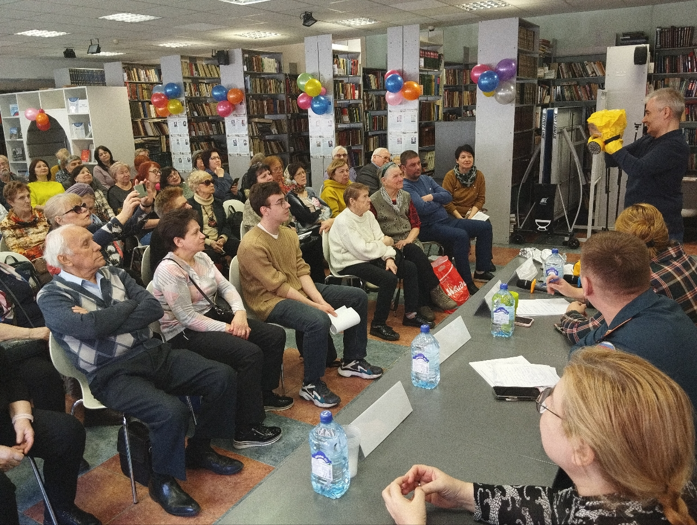

Профилактические мероприятия, организованные сотрудниками Управления по ЮЗАО Департамента ГОЧСиПБ, помогают населению разобраться в особенностях пожарной безопасности в многоквартирных жилых домах.
Специалисты пожарного дела пропагандируют собравшимся на встрече общественным советниками, председателям советов домов и активным жителям правила безопасности, благодаря которым можно избежать большой беды у себя дома. Вопросы, как и всегда, включают в себя самое основное: меры по недопущению огня в доме, порядок действий при обнаружении неконтролируемого горения и рекомендуемые для приобретения технические устройства обнаружения дыма, тушения огня и спасения собственной жизни в непригодных для дыхания условиях.
Жители района получили от профессионалов ответы на все свои вопросы. Многих заинтересовал правильный алгоритм действий в ситуации, в которой еще неизвестно: полыхает рядом пожар или у кого-то из соседей, например, просто сгорела пища на плите, распространяя повсюду резкий запах и дым.
«Для меня стало настоящим открытием то, что за вызов экстренных служб не нужно платить, даже если подозрения на возникновение пожара не оправдаются. Как нам сказали специалисты: пусть лучше вызов окажется ложным, чем запоздалым, когда людям действительно будет нужна помощь», - отметил председатель Совета общественных советников Николай Юрьевич Чеботарев.

